Отчёт по индивидуальному проекту, этап №1

Паращенко Антонина Дмитриевна

Содержание

# Цель работы

Установить дистрибутив Kali Linux в виртуальную машину.

# Ход лабораторной работы

## Создание виртуальной машины

#### №1

Устанавливаем виртуальную машину по инструкции, как в лабораторной работе №1.

(рис. [-@fig:001]) - (рис. [-@fig:004])

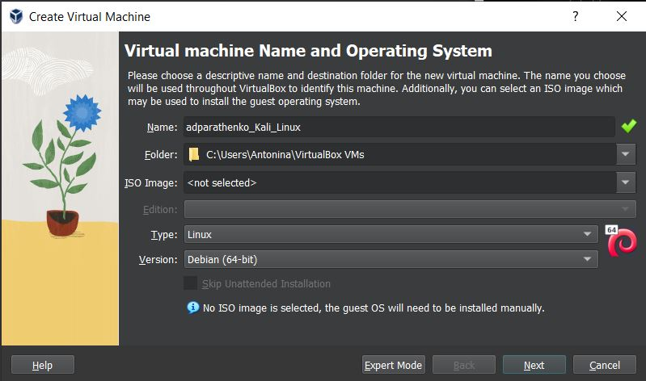 {#fig:001 width=70% }

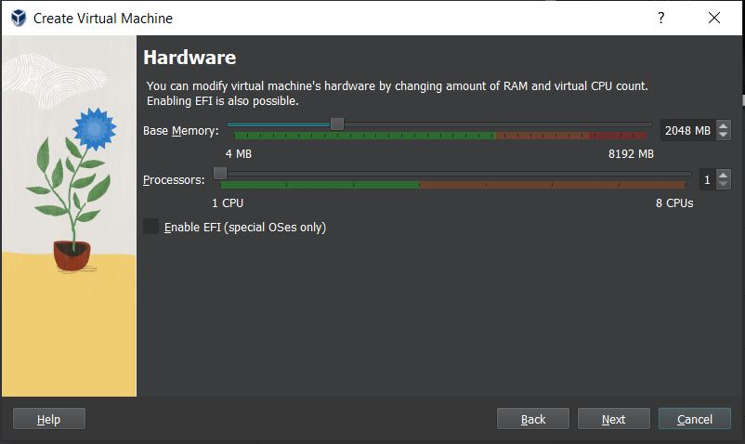

Жесткий диск

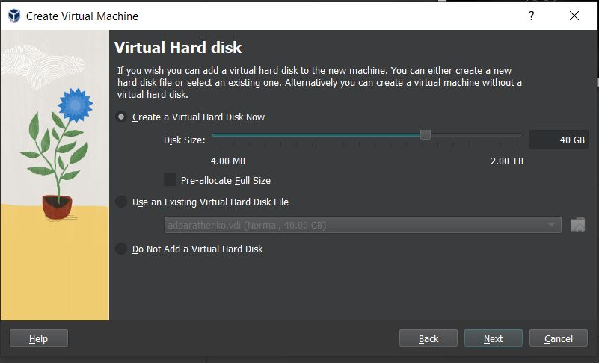

Виртуальный жесткий диск

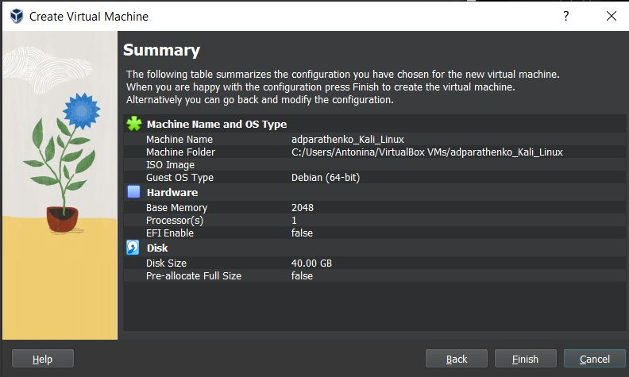

Параметры машины

#### №2

Подключаем образ Kali Linux.

(рис. [-@fig:005])

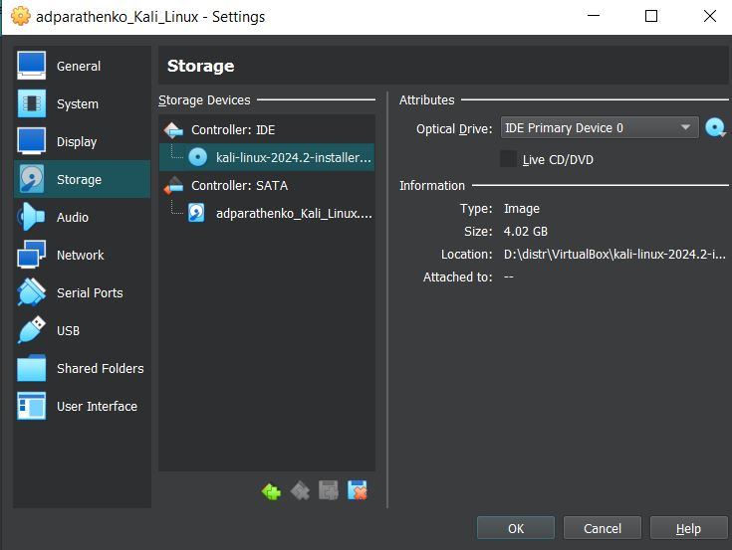

Образ диска

#### №3

Устанавливаем Kali Linux.

(рис. [-@fig:006])

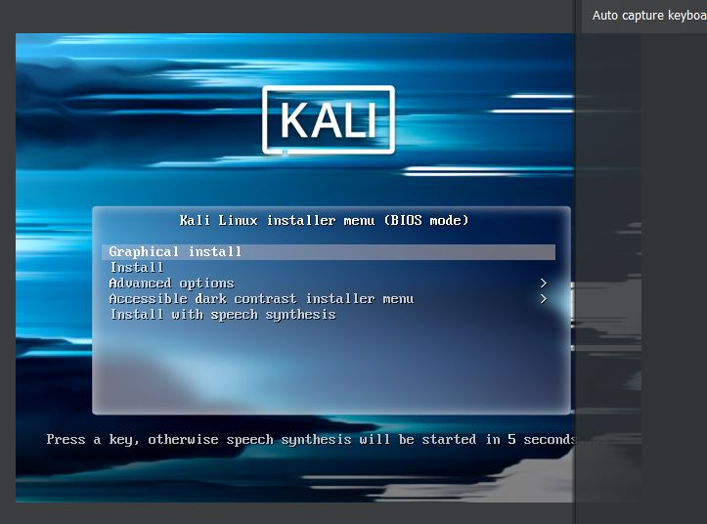

Установка Kali Linux

#### №4

Настройки установки.

(рис. [-@fig:007]) - (рис. [-@fig:023])

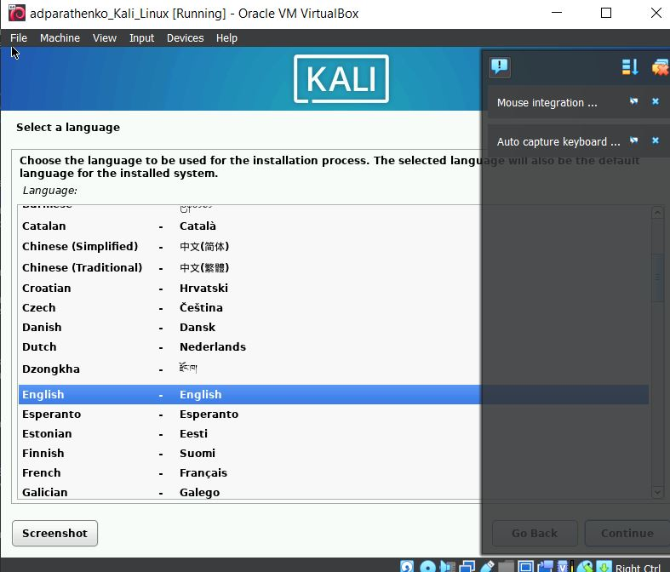

Язык

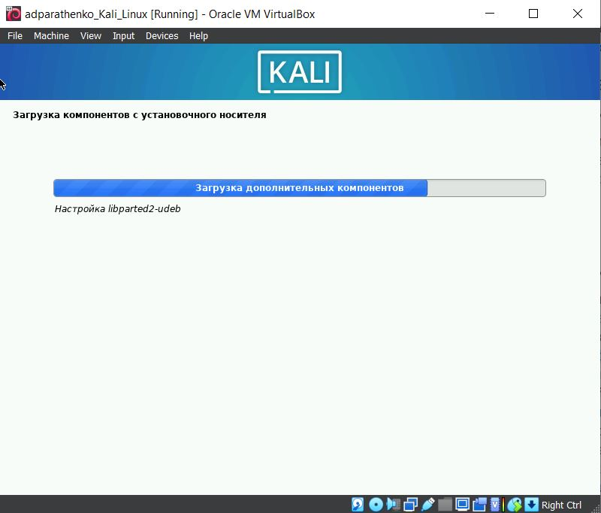

Загрузка компонентов

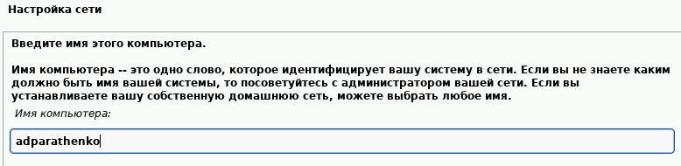

Настройка сети

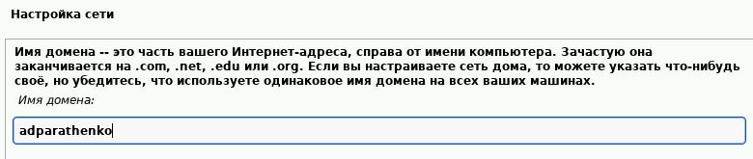

Настройка сети, домен

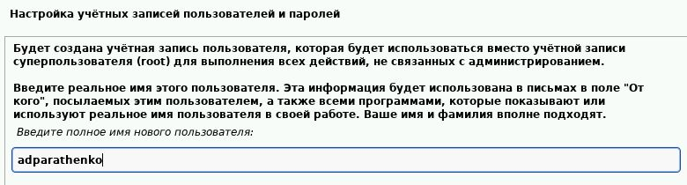

Учётная запись

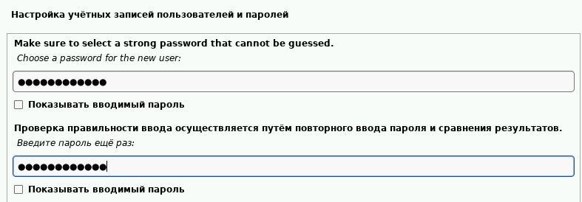

Учётная запись

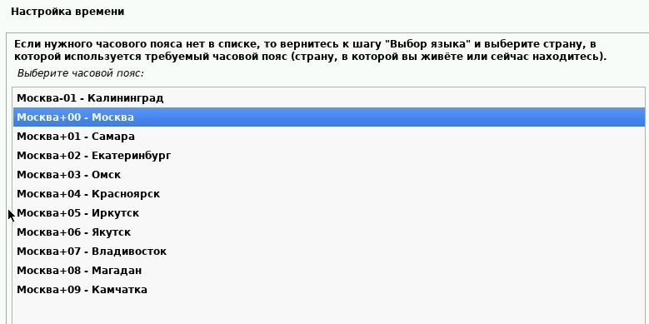

Время

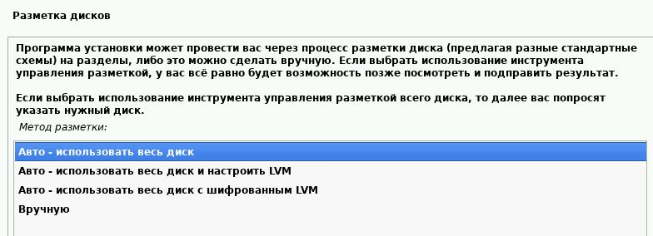

Диск

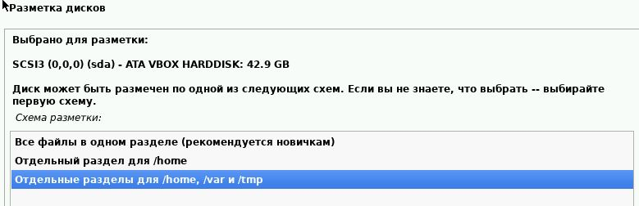

Диск

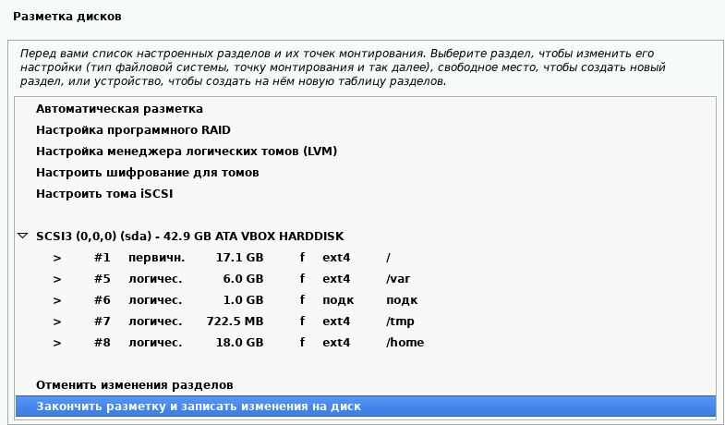

Диск

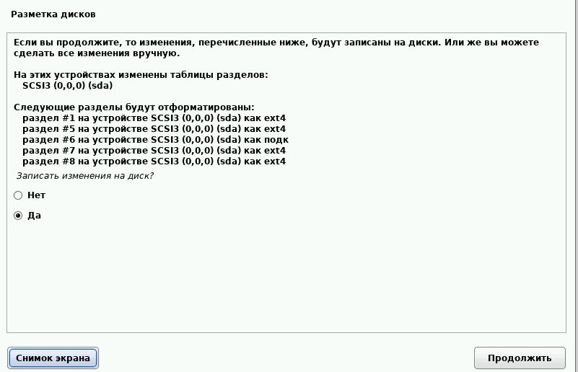

Диск

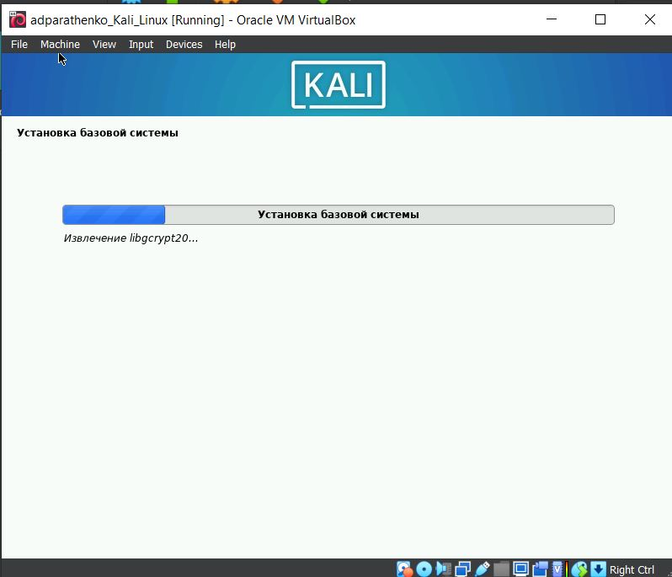

Установка

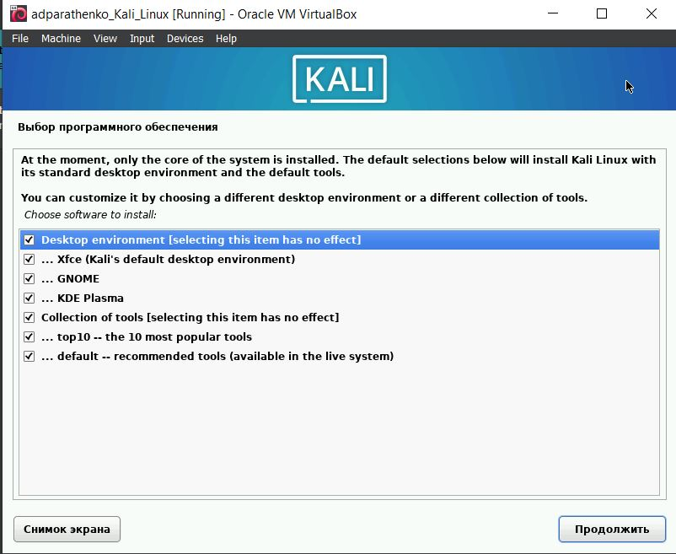

Программное обеспечение

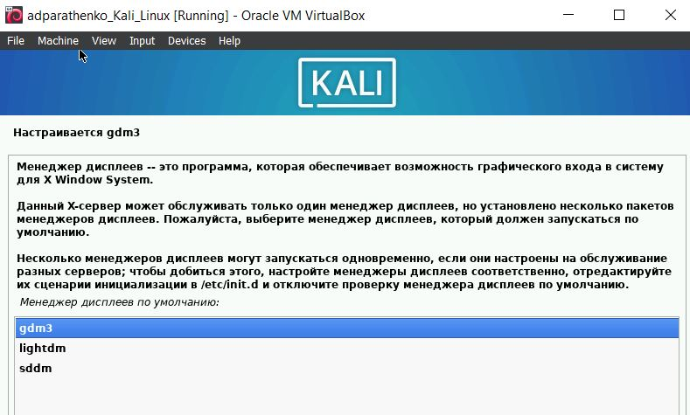

Настройка менеджера дисплеев

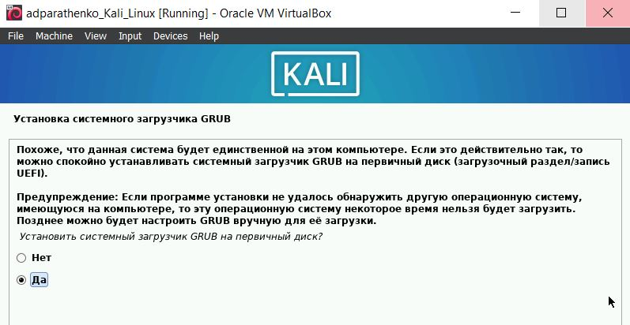

Установка системного загрузчика

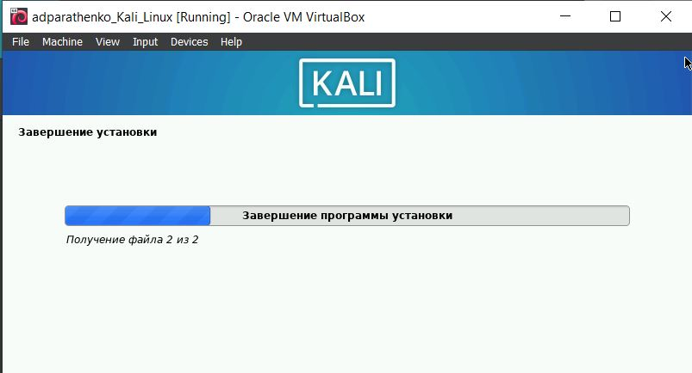

Установки

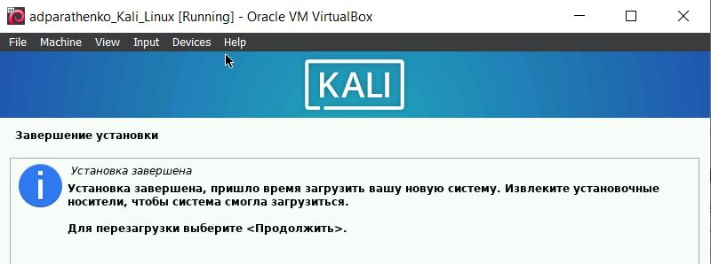

Завершение установки

#### №5

Вход в учётную запись.

(рис. [-@fig:024]) - (рис. [-@fig:025])

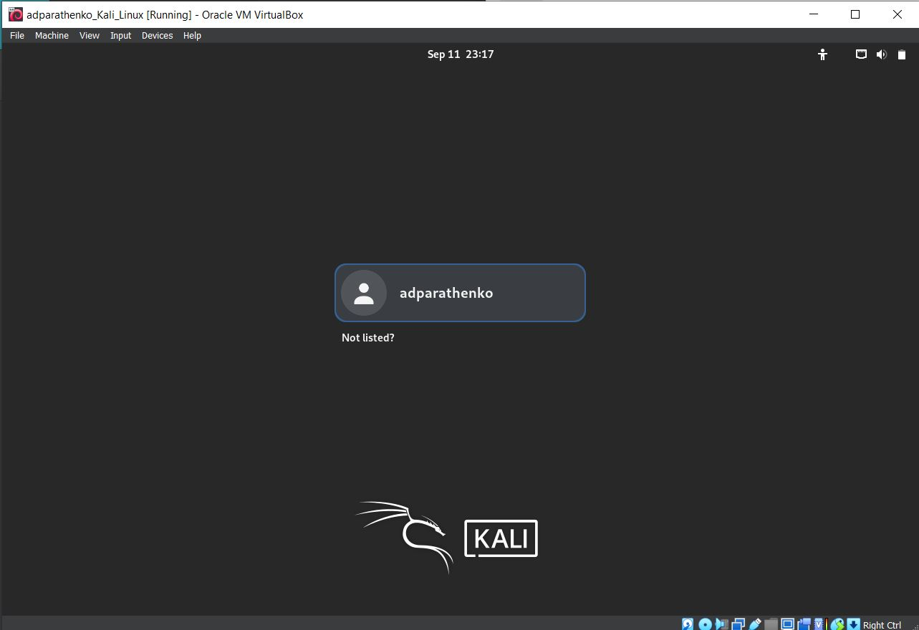

Пользователь

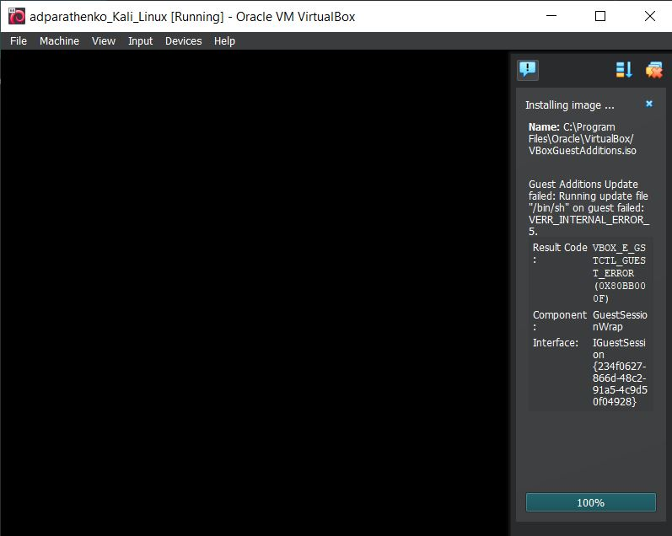

Установка гостевых дополнений

#### №6

Перезагружаем виртуальную машину.

(рис. [-@fig:026])

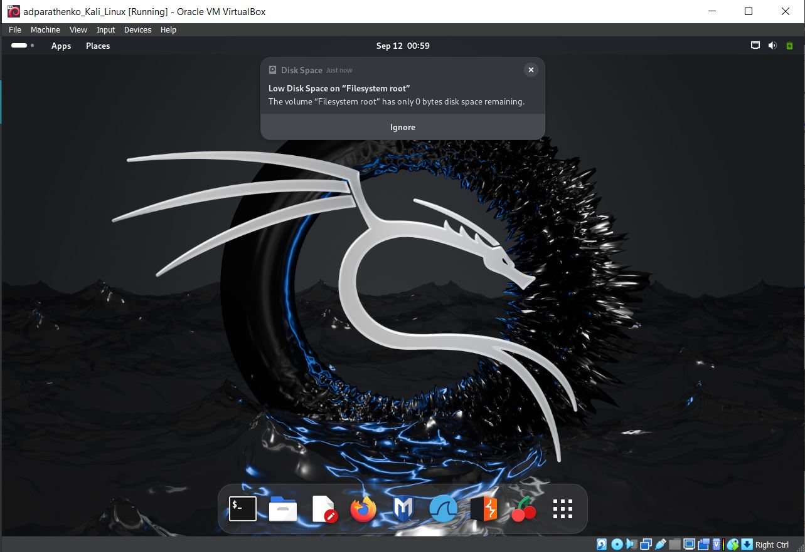

Рабочий стол

# Вывод

Установили виртуальную машину с дистрибутивом Kali Linux.

# Литература

1. Парасрам, Ш. Kali Linux: Тестирование на проникновение и безопасность : Для профессионалов. Kali Linux / Ш. Парасрам, А. Замм, Т. Хериянто, и др. – Санкт-Петербург : Питер, 2022. – 448 сс. – Санкт-Петербург : Питер, 2022. – 448 сс.